Pregunta 1
El método de Newton es altamente eficiente en funciones convexas, pero su comportamiento puede ser impredecible en funciones no convexas. Este ejercicio explora la sensibilidad del método al punto inicial y la naturaleza de los puntos críticos que encuentra.

Consideremos la función “Three-Hump Camel”, una prueba estándar para algoritmos de optimización, definida como:

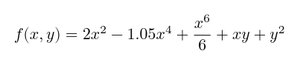

Código
from numpy import array as в, linspace as л, meshgrid as м, identity as ї
from numpy.linalg import inv as и, eig as є, norm as н
from matplotlib import pyplot as п

def main():
# f(x, y) = x² - 1.05x⁴ + x⁶/6 + xy + y²
F = lambda x: x[0] ** 2 - 1.05 * x[0] ** 4 + x[0] ** 6 / 6 + x[0] * x[1] + x[1] ** 2
# ∇f(x, y) = [ 2x - 4.2x³ + x⁵ + y, x + 2y ]
f = lambda x: в([2 * x[0] - 4.2 * x[0] ** 3 + x[0] ** 5 + x[1], x[0] + 2 * x[1]])
# H(f)(x, y) = [ [2 - 12.6x² + 5x⁴, 1], [1, 2] ]
H = lambda x: в([[2 - 12.6 * x[0] ** 2 + 5 * x[0] ** 4, 1], [1, 2]])

# Punto x₀ y x₁
x = [
в([1.5, 1]),
в([-1.5, -1]),
в([0.1, -0.2]),
в([1.5, 1]),
в([-1.5, -1]),
в([0.1, -0.2]),
]
# Historial de puntos
π = [
[x[0].copy()],
[x[1].copy()],
[x[2].copy()],
[x[3].copy()],
[x[4].copy()],
[x[5].copy()],
]

# Factor de regularización
c = 10

for i in [0, 1, 2, 3, 4, 5]:
print(f"Inicio {x[i]}, Costo: {F(x[i])}")

# Costos, ideal para analizar entre iteraciones
ψ = [F(x[i]), 0]

# Método de Newton
for j in range(10000):
χ = (
x[i] - и(H(x[i])) @ f(x[i])
if all([k > 0 for k in є(H(x[i])).eigenvalues]) or i < 3
else x[i] - и(H(x[i]) + ї(2) * c) @ f(x[i])
)
ψ[1] = ψ[0]
ψ[0] = F(χ)
π[i].append(χ.copy())

# Criterio de convergencia
if н(ψ[0] - ψ[1]) < 1e-6:
print(f"Convergencia alcanzada en {j + 1} iteraciones")
print(f"Mínimo encontrado: {χ}")
break

x[i] = χ.copy()
# print(f"Iteración {j + 1}: e = {x[i]}, F(e) = {F(x[i])}")
print(f"Final: e = {x[i]}, F(e) = {F(x[i])}")

M, N = м(л(-5, 5, 100), л(5, -5, 100))
п.figure(figsize=(12, 10))
п.contour(M, N, F(в([M, N])), cmap="viridis", alpha=0.6, levels=100)
п.contourf(M, N, F(в([M, N])), cmap="viridis", alpha=0.1, levels=100)

for i, j, k, l in zip(
[0, 1, 2, 3, 4, 5],
["purple", "blue", "green", "purple", "blue", "green"],
[
f"e₀ = {π[0][0]}",
f"e₁ = {π[1][0]}",
f"e₂ = {π[2][0]}",
f"e₃ = {π[3][0]}",
f"e₄ = {π[4][0]}",
f"e₅ = {π[5][0]}",
],
["-", "-", "-", "--", "--", "--"],
):
δ = в(π[i])
п.plot(
δ[:, 0],
δ[:, 1],
color=j,
linewidth=2,
linestyle=l,
label=k,
alpha=1 if i < 3 else 0.5,
)
п.scatter(δ[0, 0], δ[0, 1], color=j, marker="o", s=100, zorder=4)
п.scatter(δ[-1, 0], δ[-1, 1], color=j, marker="s", s=100, zorder=4)

п.xlabel("x")
п.ylabel("y")
п.title("Trayectorias de Convergencia en la Función de Himmelblau")
п.legend()
п.grid(True, alpha=0.3)
п.show()

if __name__ == "__main__":
main()

Actividades
- Para cada caso, informe el punto final al que converge el algoritmo, el valor de la función en ese punto y el número de iteraciones requeridas.
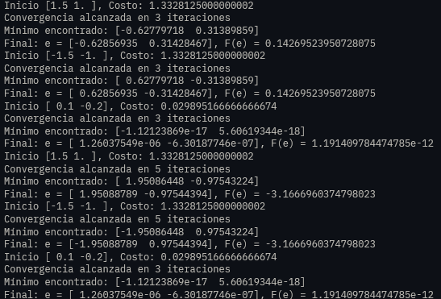
- enere un gráfico de contorno de la función y trace la trayectoria de optimización (los puntos x𝑘 en cada iteración) para cada uno de los tres puntos iniciales.
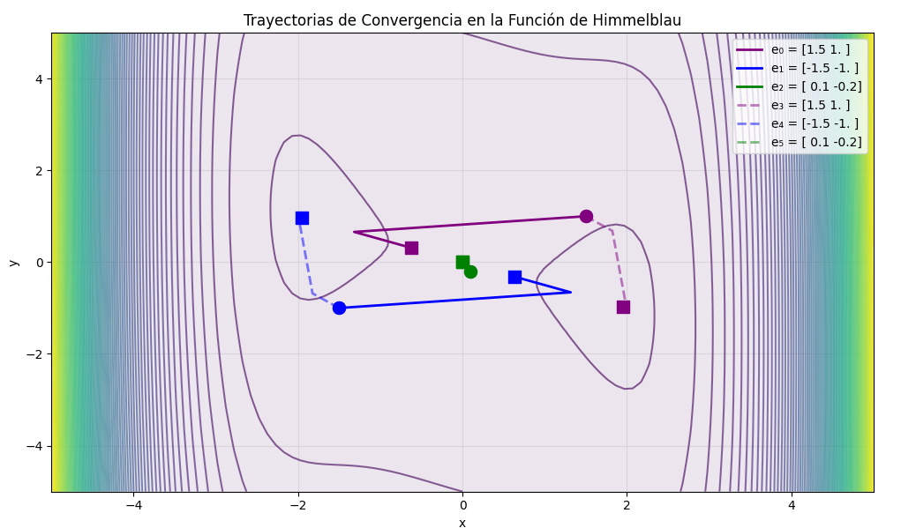
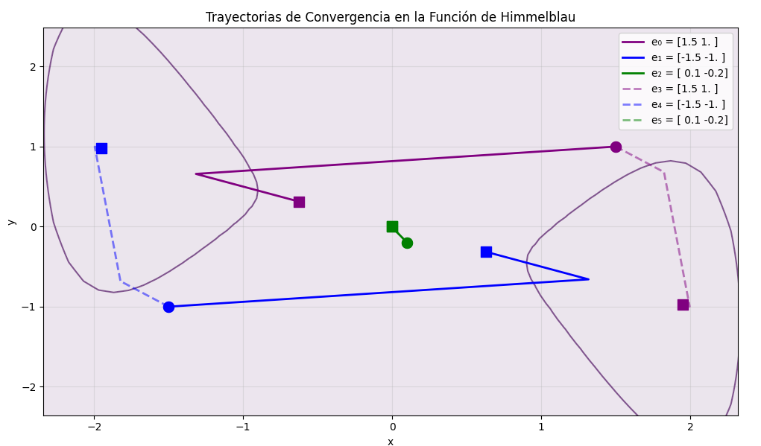
Este ejercicio se realizó al final y aprovechando la regularización hecha para el ejercicio 4, se aplicó también aquí, permitiendo que si convergiera.

- Discuta por qué diferentes puntos de partida conducen a diferentes resultados y analice el comportamiento del algoritmo cuando se inicia cerca de un punto no mínimo

Pregunta 2
En ingeniería, es común necesitar ajustar un modelo teórico a datos experimentales. Este ejercicio consiste en usar el método de Newton para encontrar los parámetros de un modelo de oscilación amortiguada, un problema fundamental en el procesamiento de señales y el control de sistemas.

Se ha medido una señal que sigue el modelo:

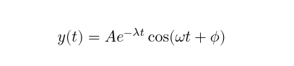

El objetivo es encontrar el vector de parámetros β𝛽 = [A, λ, ω, φ] que mejor se ajuste a un conjunto de mediciones (𝑡_{𝑖}, 𝑦_{𝑖}). Para ello, se debe minizar la suma de los errores al cuadrado (problema de mínimos cuadrados no lineales):

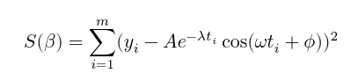

Código
from numpy import (
array as в,
cos,
sin,
pi as π,
exp as e,
zeros as з,
linspace as л,
)
from numpy.linalg import inv as и, norm as н
import matplotlib.pyplot as п

def main():
t = в(
[
0.01585558,
0.07313676,
0.20858986,
0.33697873,
0.52537301,
0.6164369,
0.67744082,
0.77372499,
1.24299318,
1.28798218,
1.38339642,
1.38848687,
1.42076869,
1.46404696,
1.50057502,
1.62121603,
1.70114607,
1.94117773,
1.96511879,
2.22784082,
2.27602643,
2.34135203,
2.34449634,
2.41064538,
2.46308469,
2.49806005,
2.56570644,
2.59826844,
2.61573859,
3.05457166,
3.28683793,
3.33196052,
3.80886595,
3.84728936,
4.00492237,
4.00529043,
4.01024845,
4.23964951,
4.38247821,
4.43925851,
4.48290057,
4.56513696,
4.58015693,
4.61305888,
4.64543839,
4.6630282,
4.73071767,
4.82119210,
4.93766455,
4.95449219,
]
)
y = в(
[
3.30604951,
1.63304262,
-2.46669298,
-4.67216227,
-2.65183759,
-0.11931208,
1.58435298,
3.20604040,
-2.25300509,
-3.43019723,
-4.02265257,
-3.46359790,
-3.36545235,
-2.97468372,
-2.74451778,
0.12791535,
1.61615275,
2.82364845,
2.71400979,
-2.18062097,
-2.39741066,
-2.82599835,
-3.27902725,
-3.04151353,
-2.52012235,
-2.40448523,
-0.90204355,
-0.69802758,
-0.45049201,
0.99303212,
-2.27801465,
-2.64637196,
2.37675322,
2.28167791,
1.25167305,
1.60197788,
1.19320954,
-1.10650603,
-2.31930834,
-1.98134768,
-1.55041113,
-0.89272659,
-0.75329989,
-0.09842116,
-0.05934957,
0.67373312,
0.93814889,
1.54737425,
1.69100012,
1.18712468,
]
)

# Vector de parametros A, λ, ω, φ
b = в([4.5, 0.3, 6.0, 0.5])
# Modelo: h(t) = A * exp(-λ*t) * cos(ω*t + φ)
h = lambda χ, β: β[0] * e(-β[1] * χ) * cos(β[2] * χ + β[3])
# Suma de errores cuadrados
S = lambda χ, υ, β: sum((h(χ, β) - υ) ** 2)
# Vector de residuos
r = lambda χ, υ, β: υ - h(χ, β)

# Matriz Jacobiana
def J(χ, β):
A, λ, ω, φ = β
j = з((len(χ), 4))
# Derivada respecto a A
j[:, 0] = e(-λ * χ) * cos(ω * χ + φ)
# Derivada respecto a λ
j[:, 1] = -A * χ * e(-λ * χ) * cos(ω * χ + φ)
# Derivada respecto a ω
j[:, 2] = -A * χ * e(-λ * χ) * sin(ω * χ + φ)
# Derivada respecto a φ
j[:, 3] = -A * e(-λ * χ) * sin(ω * χ + φ)
return j

# Gradiente de S ∇S = -2Jᵀr
s = lambda χ, υ, β: -2 * J(χ, β).T @ r(χ, υ, β)
# Hessiana de S ∇²S = 2JᵀJ
H = lambda χ, β: 2 * J(χ, β).T @ J(χ, β)
# Gradiente descendente
γ = lambda χ, υ, β: β - и(H(χ, β)) @ s(χ, υ, β)

# Almacenar historia para análisis
d = [b.copy()]
δ = [S(t, y, b)]

print(f"Inicio: β = {b}, S(β) = {S(t, y, b):.6f}")

for i in range(100):
β = γ(t, y, b)
ψ = S(t, y, b)
c = S(t, y, β)

print(f"{i + 1}) β = {β}, S(β) = {ψ:.6f}, ΔS = {c - ψ:.6f}")

d.append(β.copy())
δ.append(c)

# Criterio de convergencia
if н(c - ψ) < 1e-6:
print(f"Convergencia alcanzada en {i + 1} iteraciones")
break

b = β

print("\nParámetros finales:")
print(f"A* = {b[0]:.6f} (Amplitud)")
print(f"λ* = {b[1]:.6f} (Decaimiento)")
print(f"ω* = {b[2]:.6f} (Frecuencia angular)")
print(f"φ* = {b[3]:.6f} (Fase)")
print(f"Costo final S(β) = {S(t, y, b):.6f}")

β = в([5, 0.2, 2 * π, π / 4])
print("\nParámetros verdaderos:")
print(f"A = {β[0]:.6f} (Amplitud)")
print(f"λ = {β[1]:.6f} (Decaimiento)")
print(f"ω = {β[2]:.6f} (Frecuencia angular)")
print(f"φ = {β[3]:.6f} (Fase)")
print(f"Costo con parámetros verdaderos: {S(t, y, β):.7f}")

print("\nErrores absolutos:")
print(f"ξₐ = {abs(b[0] - β[0]) / β[0] * 100:.6f} (Amplitud)")
print(f"ξ𞁛 = {abs(b[1] - β[1]) / β[1] * 100:.6f} (Decaimiento)")
print(f"ξ𞁤 = {abs(b[2] - β[2]) / β[2] * 100:.6f} (Frecuencia angular)")
print(f"ξᵩ = {abs(b[3] - β[3]) / β[3] * 100:.6f} (Fase)")
print(f"Error de costo: {abs(S(t, y, β) - S(t, y, b)) / S(t, y, β) * 100:.7f}")

# Crear figura con subplots
п.figure(figsize=(15, 5))

# Subplot 1: Comparación de curvas
A = п.subplot(1, 3, 1)
A.grid(True, linestyle="--", alpha=0.7)
A.set_title("Comparación: Datos y Modelos")
A.set_xlabel("Tiempo (t)")
A.set_ylabel("Amplitud")

# Crear puntos suaves para las curvas
t_suave = л(0, 5, 1000)

# Datos originales (dispersión)
A.scatter(t, y, alpha=0.7, color="black", label="Datos ruidosos", s=20)

# Modelo con parámetros verdaderos
y_verdadero = h(t_suave, β)
A.plot(t_suave, y_verdadero, "r-", linewidth=2, label="Modelo verdadero", alpha=0.8)

# Modelo con parámetros estimados
y_estimado = h(t_suave, b)
A.plot(t_suave, y_estimado, "b--", linewidth=2, label="Modelo estimado", alpha=0.8)

A.legend()

# Subplot 2: Convergencia del costo
B = п.subplot(1, 3, 2)
B.grid(True, linestyle="--", alpha=0.7)
B.set_title("Convergencia del Algoritmo")
B.set_xlabel("Iteración")
B.set_ylabel("Costo S(β)")
B.semilogy(δ, "g-", linewidth=2, marker="o", markersize=3)
B.plot(len(δ) - 1, δ[-1], "ro", markersize=8, label="Final")
B.legend()

# Subplot 3: Evolución de parámetros
C = п.subplot(1, 3, 3)
C.grid(True, linestyle="--", alpha=0.7)
C.set_title("Evolución de Parámetros")
C.set_xlabel("Iteración")
C.set_ylabel("Valor del Parámetro")

# Convertir historia a array para plotting
historia_b_array = в(d)
parametros = ["A", "λ", "ω", "φ"]
colores = ["red", "blue", "green", "purple"]

for j in range(4):
C.plot(
historia_b_array[:, j], color=colores[j], linewidth=2, label=parametros[j]
)

# Líneas para parámetros verdaderos
for j in range(4):
C.axhline(y=β[j], color=colores[j], linestyle="--", alpha=0.5)

C.legend()

п.tight_layout()
п.show()

if __name__ == "__main__":
main()

Actividades
- Imprima los parámetros estimados y compárelos con los valores verdaderos, para este ejercicio, los valores verdaderos de los parámetros son: A = 5, λ = 0.2, ω = 2𝜋 y φ = 1/4.

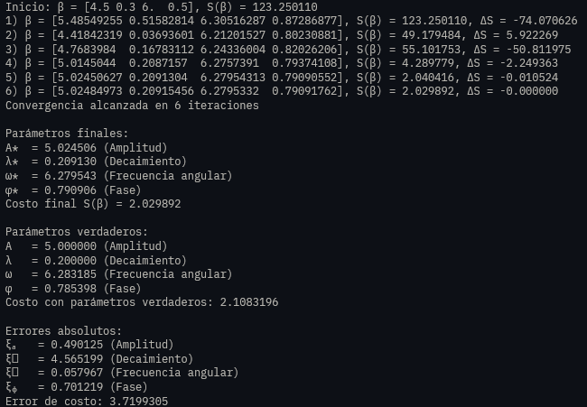
Aunque olvidé, a la parte de los errores, añadir el símbolo de porcentaje, estos lo son. Y se puede apreciar como todos los errores están por debajo del 5%, denotando la buena calidad del método utilizado para encontrar estos resultados. Todo considerado, también es divertido denotar cómo los parámetros aproximados obtienen un valor de costo menor que el de los parámetros verdaderos, aunque sea una diferencia menor al 4%.

- Cree un gráfico que muestre:
  - Los datos ruidosos originales (como un diagrama de dispersión).
  - La curva del modelo con los parámetros verdaderos.
  - La curva del modelo ajustado con los parámetros estimados por su algoritmo.
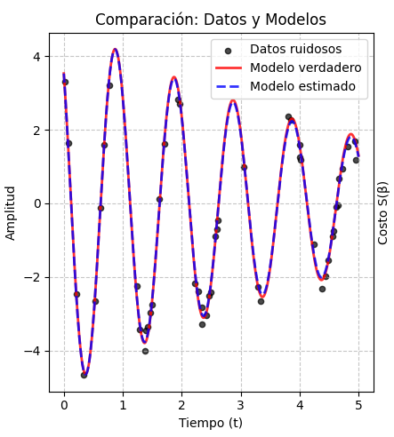

Aunque muy posiblemente esto se vería mejor al tener los 3 gráficos por separado, era jugoso el tenerlos todos juntos y simplemente graficar con lineas segmentadas para ver los 3 a la vez y apreciar cómo la aproximación solapa a los datos reales mientras ambos danzan con los puntos dados, es bonito™.
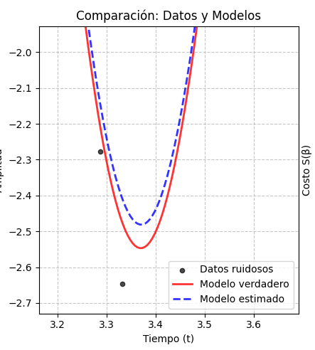

Aunque vale la pena mencionar que el solape entre el modelo estimado y el real no es 1:1 y hay diferencias.

- Discuta la precisión del ajuste y la eficacia del método para este problema de ingeniería.

Pregunta 3
La principal venjata de los métodos Quasi-Newton es que evitan el cálculo explícito de la Hessiana, lo que los hace ideales para funciones complejas. En este ejercicio, utilizará el algoritmo BFGS para explorar la superficie de una función con múltiples mínimos y analizar cómo el punto de partida determina el resultado.

Utilice la función de Himmelblau, una prueba clásica para optimización que tiene cuatro mínimos locales idénticos:

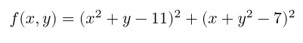

El valor del mínimo de la función es 𝑓(𝑥, 𝑦) = 0.

Código
from numpy import array as в, identity as и, isnan as њ, linspace as л, meshgrid as м
from numpy.linalg import norm as н
from matplotlib import pyplot as п

def main():
# f(x, y) = (x² + y - 11)² + (x + y² - 7)²
F = lambda x: (x[0] ** 2 + x[1] - 11) ** 2 + (x[0] + x[1] ** 2 - 7) ** 2
# ∇f(x, y) = [ 4x(x² + y - 11) + 2(x + y² - 7), 2(x² + y - 11) + 4y(x + y² - 7) ]
f = lambda x: в(
[
4 * x[0] * (x[0] ** 2 + x[1] - 11) + 2 * (x[0] + x[1] ** 2 - 7),
2 * (x[0] ** 2 + x[1] - 11) + 4 * x[1] * (x[0] + x[1] ** 2 - 7),
]
)
# Diferencia de vectores entre iteraciones
s = lambda x: x[0] - x[1]
# BFGS
η = (
lambda ε, φ, ρ, h: h
if φ.T @ ε < 1e-6
else (и(2) - ε @ φ.T * ρ) @ h @ (и(2) - φ @ ε.T * ρ) + ε @ ε.T * ρ
)

# Hessiano aproximado
h = и(2)

# Hiperparámetros BFGS
ρ = 0.5
c = 1e-6

# Puntos de inicio
ε = [
[в([0, 0]), в([0, 0])],
[в([-1, 3]), в([0, 0])],
[в([4, -2]), в([0, 0])],
[в([-1, -1]), в([0, 0])],
]
# Gradientes de inicio
φ = [
[f(ε[0][0]), в([0, 0])],
[f(ε[1][0]), в([0, 0])],
[f(ε[2][0]), в([0, 0])],
[f(ε[3][0]), в([0, 0])],
]
# Historial de caminos
π = [[ε[0][0].copy()], [ε[1][0].copy()], [ε[2][0].copy()], [ε[3][0].copy()]]
# Historial de iteraciones
ι = [0, 0, 0, 0]

for i in range(0, 4, 1):
for j in range(0, 10000, 1):
α = 1
p = -h @ φ[i][0]
while not F(ε[i][0] + α * p) <= F(ε[i][0]) + c * α * φ[i][0].T @ p:
α = α * ρ
if α < 1e-10:
break
# print(f"{F(ε[0] + α * p)} <= {F(ε[0]) + c * α * φ[0].T @ p} => {α}")
if j != 0:
h = η(s(ε[i]), s(φ[i]), 1.0 / (s(φ[i]).T @ s(ε[i])), h)
# Anteriores
ε[i][1] = ε[i][0].copy()
φ[i][1] = φ[i][0].copy()
# Nuevos
ε[i][0] = ε[i][0] + α * p
φ[i][0] = f(ε[i][0])
# Historial
π[i].append(ε[i][0].copy())

if н(F(ε[i][0]) - F(ε[i][1])) < 1e-6 or њ(F(ε[i][0])):
ι[i] = j + 1
print(f"Convergencia alcanzada en {ι[i]} iteraciones")
break
# print(f"Iteración {j + 1}: e = {ε[i][0]}, F(e) = {F(ε[i][0])}")
print(f"Final: e = {ε[i][0]}, F(e) = {F(ε[i][0])}")

M, N = м(л(-5, 5, 100), л(5, -5, 100))
п.figure(figsize=(12, 10))
п.contour(M, N, F(в([M, N])), cmap="viridis", alpha=0.6, levels=20)
п.contourf(M, N, F(в([M, N])), cmap="viridis", alpha=0.1, levels=20)
μ = в(
[
[3.0, 2.0],
[-2.805118, 3.131312],
[-3.779310, -3.283186],
[3.584428, -1.848126],
]
)
п.scatter(
μ[:, 0],
μ[:, 1],
color="red",
marker="*",
s=200,
label="Mínimos globales",
zorder=5,
)

for i, j, k in zip(
[0, 1, 2, 3],
["purple", "blue", "green", "red"],
[
f"e₀, {ι[0]} iteraciones",
f"e₁, {ι[1]} iteraciones",
f"e₂, {ι[2]} iteraciones",
f"e₃, {ι[3]} iteraciones",
],
):
δ = в(π[i])
п.plot(
δ[:, 0],
δ[:, 1],
color=j,
linewidth=2,
label=k,
alpha=1 if i != 3 else 0.5,
)
п.scatter(
δ[0, 0],
δ[0, 1],
color=j,
marker="o",
s=100,
zorder=4,
alpha=1 if i != 3 else 0.5,
)
п.scatter(
δ[-1, 0],
δ[-1, 1],
color=j,
marker="s",
s=100,
zorder=4,
alpha=1 if i != 3 else 0.5,
)

п.xlabel("x")
п.ylabel("y")
п.title("Trayectorias de Convergencia en la Función de Himmelblau")
п.legend()
п.grid(True, alpha=0.3)
п.show()

if __name__ == "__main__":
main()

Actividades
- Para cada punto de partida, informe a cuál de los cuatro mínimos convergió el algoritmo y cuántas iteraciones fueron necesarias
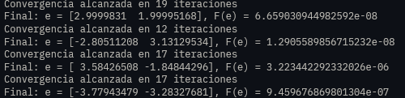

Sorpresivamente los 3 puntos (más uno extra colocado para que llegara al mínimo restante) fueron capaces de contrar los puntos mínimos teóricos (los cuales tenía calculados de la tarea anterior donde se trabajó con la función de Himmelblau).
- Genere un único gráfico de contorno de la función de Himmelblau.
- En el gráfico, marque la ubicación de los cuatro mínimos teóricos.
- Superponga las trayectorias de optimización de sus tres ejecuciones.
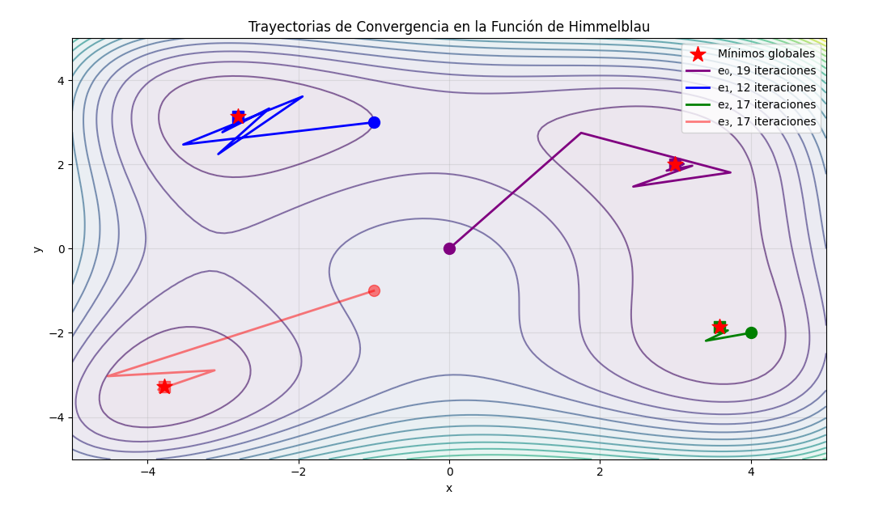
El recorrido rojo es un punto arbitrario el cual decidí añadir para que decayera al mínimo no ocupado por el resto de puntos elegidos. Este punto es casi arbitrario, el único criterio que hubo para elegirlo era que no convergiera al mismo mínimo que los otros puntos iniciales.

- Discuta cómo la topografía de la función (sus “valles” y “cuencas de atracción”) guía al algoritmo hacia diferentes soluciones dependiendo de dónde comience.
Desde que aprendimos cómo funciona el algoritmo Newton-Raphson en métodos numéricos, la idea de aprovechar la propia geometría de la función se cimentó como una estrategia ganadora, pese a ser más costosa. Su generalización como función para encontrar mínimos o máximos hace uso de la misma idea, y en el algoritmo BFGS, aunque no se haga uso de la matriz Hessiana directamente, debido a su coste, seguimos utilizando el gradiente, un vector que apunta hacia los mínimos, guiándo de manera inteligente al algoritmo.
Claro, para apuntar a los mínimos se requiere el espacio del entorno en el que nos movemos, y allí entra la topografía de la función. Similar a una pelota colocada en una superficie inclinada, esta quiere caer. Una pelota desea liberarse de su energía potencial gravitatoria por el camino que requiera la mínima acción, y el método de Newton hace precisamente lo mismo, intentando liberarse de su “potencial” descendiendo por las pendientes hacia un valle de estabilidad.
Desgraciadamente, cualquier valle es lo suficientemente bueno y más estable que pararse en una pendiente, por lo que es normal ver cómo el algoritmo puede estancarse en puntos no necesarimente deseados. Aún así, el parametro “p” encapsula toda la información de la dirección y nos permite caer a los 4 mínimos de la función dependiendo de dónde se posicione el punto inicial.

Pregunta 4
Cuando la matriz Hessiana no es positiva definida, la dirección de búsqueda del método de Newton puede apuntar hacia un máximo o un punto silla, causando que el algoritmo falle. Una solución práctica es la regularización.

Considere la función:
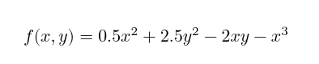

Esta función tiene un mínimo local y un punto silla, lo que la hace interesante para probar la
robustez.

Código
from numpy import array as в, linspace as л, meshgrid as м, identity as ї
from numpy.linalg import inv as и, eig as є, norm as н
from matplotlib import pyplot as п

def main():
# f (𝑥, 𝑦) = 0.5𝑥² + 2.5𝑦² − 2𝑥𝑦 − 𝑥³
F = lambda χ: 0.5 * χ[0] ** 2 + 2.5 * χ[1] ** 2 - 2 * χ[0] * χ[1] - χ[0] ** 3
# ∇f (x, y) = (x - 2y - 3x², 5y - 2x)
f = lambda χ: в([χ[0] - 2 * χ[1] - 3 * χ[0] ** 2, 5 * χ[1] - 2 * χ[0]])
# H(f)(x, y) = ((1 - 6x, -2), (-2, 5))
H = lambda χ: в([[1 - 6 * χ[0], -2], [-2, 5]])
# Punto x₀ y x₁
x = [в([1.5, 0.5]), в([1.5, 0.5])]
# Historial de puntos
π = [[x[0].copy()], [x[1].copy()]]
# Factor de regularización
c = 5

for i in [0, 1]:
print(f"Inicio {x[i]}, Costo: {F(x[i])}")

print(
f"Autovalores del hessiano H(f)({x[i][0]}, {x[i][1]}) = {є(H(x[i])).eigenvalues}"
)
print(
f"Definición de positividad: {'Sí' if all([j > 0 for j in є(H(x[i])).eigenvalues]) else 'No'}"
)
# Costos, ideal para analizar entre iteraciones
ψ = [F(x[i]), 0]

# Método de Newton
for j in range(10000):
χ = (
x[i] - и(H(x[i])) @ f(x[i])
if all([k > 0 for k in є(H(x[i])).eigenvalues]) or i == 0
else x[i] - и(H(x[i]) + ї(2) * c) @ f(x[i])
)
ψ[1] = ψ[0]
ψ[0] = F(χ)
π[i].append(χ.copy())

# Criterio de convergencia
if н(ψ[0] - ψ[1]) < 1e-6:
print(f"Convergencia alcanzada en {j + 1} iteraciones")
print(f"Mínimo encontrado: {χ}")
print(
f"Autovalores del hessiano H(f)({χ[0]}, {χ[1]}) = {є(H(χ)).eigenvalues}"
)
print(
f"Definición de positividad: {'Sí' if all([k > 0 for k in є(H(χ)).eigenvalues]) else 'No'}\n"
)
break

x[i] = χ.copy()

M, N = м(л(-5, 5, 100), л(5, -5, 100))
п.figure(figsize=(12, 10))
п.contour(M, N, F(в([M, N])), cmap="viridis", alpha=0.6, levels=20)
п.contourf(M, N, F(в([M, N])), cmap="viridis", alpha=0.1, levels=20)

for i, j, k, l in zip(
[0, 1], ["red", "blue"], ["Estándar", "Regularizada"], ["-", "--"]
):
δ = в(π[i])
п.plot(
δ[:, 0],
δ[:, 1],
color=j,
linewidth=2,
linestyle=l,
label=k,
)
п.scatter(δ[0, 0], δ[0, 1], color=j, marker="o", s=100, zorder=4)
п.scatter(δ[-1, 0], δ[-1, 1], color=j, marker="s", s=100, zorder=4)

п.xlabel("x")
п.ylabel("y")
п.title("Trayectorias de Convergencia en la Función")
п.legend()
п.grid(True, alpha=0.3)
п.show()

if __name__ == "__main__":
main()

Actividades
- Evalúe la Hessiana en el punto x0 = (1.5, 0.5). Calcule sus valores propios (eigenvalues). ¿Es la matriz positiva definida en este punto?
- Describa lo que sucede. ¿Converge el algoritmo a un mínimo?

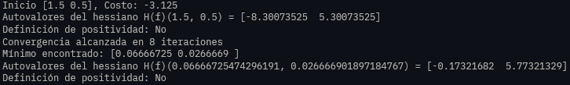
Las dos primeras preguntas respondidas rápidamente, donde podemos ver que la Hessiana no es definida positiva, ni en el punto de partida, ni al punto al que converge. Se parte de un punto silla, y se termina en un punto silla. Hay convergencia sólo porque ya no hay diferencia de costo, no porque el punto encontrado fuera el que se buscaba.

- Ejecute el algoritmo regularizado desde el mismo punto de partida x₀ = (1.5, 0.5).
- Visualice en un gráfico de contorno las trayectorias del método estándar (si es posible) y del método regularizado
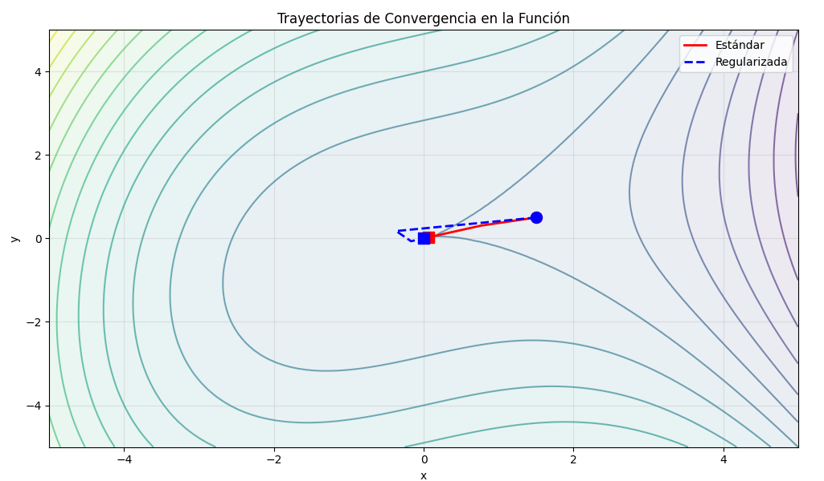

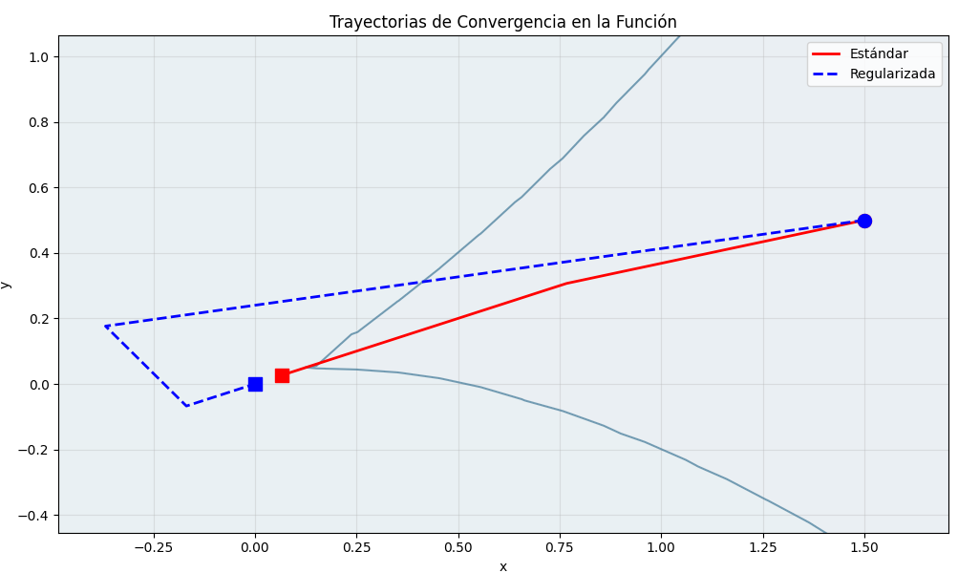
Los dos métodos visto lado a lado tienen comportamientos muy diferentes, donde, para empezar, la función regularizada converge (¡y encima en menos iteraciones!).

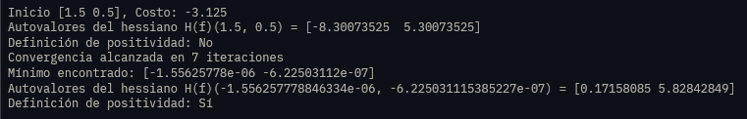
- Explique por qué la regularización permite al algoritmo converger correctamente hacia un mínimo, mientras que la versión estándar falla o se comporta de manera errática.

Aunque no lo investigué muy profundamente, asumo que el concepto de punto silla refiere a un punto donde la curvatura es tiene comportamiento no deseado, debido a que uno de los ejes tiene curvatura positiva; y el otro, negativa (por ello los autovalores de diferente signo), causando que, aunque exista una dirección a la que moverse, el vector no puede apuntar correctamente y se estanca.

La regularización fuerza a que el estancamiento de la función se corrija a la fuerza, siempre buscando el punto indicado y evitando los puntos mal definidos, cosa que el algoritmo estándar no es capaz, sólo se guía por la topología del modelo, aunque esta sea rara.

